2024年度四川省藏族羌族自治州中级人民法院（本级）决算

目录

公开时间：2025年9月20日

目录
第一部分 部门概况 - 1 -
一、 部门职责 - 1 -
二、机构设置 - 2 -
第二部分 2024年度部门决算情况说明 - 3 -
一、收入支出决算总体情况说明 - 3 -
二、收入决算情况说明 - 3 -
三、支出决算情况说明 - 4 -
四、财政拨款收入支出决算总体情况说明 - 4 -
五、一般公共预算财政拨款支出决算情况说明 - 5 -
六、一般公共预算财政拨款基本支出决算情况说明 - 8 -
七、财政拨款“三公”经费支出决算情况说明 - 8 -
八、政府性基金预算支出决算情况说明 - 10 -
九、国有资本经营预算支出决算情况说明 - 10 -
十、其他重要事项的情况说明 - 10 -
第三部分 名词解释 - 12 -
第四部分 附件 - 16 -
第五部分 附表 - 40 -
一、收入支出决算总表 - 40 -
二、收入决算表 - 40 -
三、支出决算表 - 40 -
四、财政拨款收入支出决算总表 - 40 -
五、财政拨款支出决算明细表 - 40 -
六、一般公共预算财政拨款支出决算表 - 40 -
七、一般公共预算财政拨款支出决算明细表 - 40 -
八、一般公共预算财政拨款基本支出决算表 - 40 -
九、一般公共预算财政拨款项目支出决算表 - 40 -
十、政府性基金预算财政拨款收入支出决算表 - 40 -
十一、国有资本经营预算财政拨款收入支出决算表 - 40 -
十二、国有资本经营预算财政拨款支出决算表 - 40 -
十三、财政拨款“三公”经费支出决算表 - 40 -

第一部分 部门概况

部门职责
阿坝州中级人民法院是国家审判机关，是指导和监督全州法院的审判工作，对阿坝州人民代表大会及其常务委员会负责并报告工作。其主要职责是：
①依法审判法律规定由中级人民法院管辖的刑事、民事、行政等第一、二审案件。
②依法担负最高人民法院授权高级人民法院核准的死刑案件的执行工作。
③依法审理高级人民法院指令再审的案件。
④依法审理本院判决、裁定发生法律效力的提起再审的案件；依法受理不服基层人民法院生效裁判的各类申诉和再审申请，对其中确有错误的，提审或指令下级人民法院再审。
⑤依法审判由阿坝州人民检察院按照审判监督程序提出的抗诉案件。
⑥依法对基层人民法院管辖不明的案件指定管辖。
⑦监督基层人民法院的审判工作。
⑧对全州法院审判工作中提出的具体适用法律问题作出司法解答。
⑨法行使司法执行权和司法决定权。
⑩依法国家赔偿。
⑪对法律、法规、规章等草案提出意见；针对案件审理中发现的问题提出司法建议。
⑫组织、指导全州人民法院办理司法协助事项。
⑬对阿坝州中级人民法院的法官和其他工作人员进行思想教育、专业培训；指导基层人民法院思想政治、教育培训工作；按照权限管理法官和其他工作人员；协同州级主管部门管理人民法院机构设置、人员编制工作。
⑭领导全州人民法院的监察工作。
⑮规划和指导全州法院机关的计划财务装备工作。
⑯在审判工作中宣传法制、教育公民自觉自觉地遵守宪法、法律、和社会公德。
⑰承办其他应由阿坝州中级人民法院负责的工作。

二、机构设置
本单位本年度纳入本套决算编制范围的独立编制机构数共1个，比上年增加0个；独立核算机构数共1个，比上年增加0个。

第二部分 2024年度部门决算情况说明

一、收入支出决算总体情况说明
2024年度收入、支出总计均为5104.21万元。与2023年度相比，收入、支出总计各增加35.44万元，增长0.7%。主要变动原因是按规定正常增员增资。
（图1：收入、支出决算总计变动情况图）

二、收入决算情况说明
2024年度本年收入合计5104.21万元，其中：一般公共预算财政拨款收入5104.21万元，占100%；政府性基金预算财政拨款收入0万元，占0%；国有资本经营预算财政拨款收入0万元，占0%；上级补助收入0万元，占0%；事业收入0万元，占0%；经营收入0万元，占0%；附属单位上缴收入0万元，占0%；其他收入0万元，占0%。
（图2：收入决算结构图）

三、支出决算情况说明
2024年度本年支出合计5104.21万元，其中：基本支出3795万元，占74.4%；项目支出1309.22万元，占25.6%；上缴上级支出0万元，占0%；经营支出0万元，占0%；对附属单位补助支出0万元，占0%。

（图3：支出决算结构图）

四、财政拨款收入支出决算总体情况说明
2024年度财政拨款收入、支出总计均为5104.21万元。与2023年度相比，财政拨款收入总计、支出总计各增加35.44万元，增长0.7%。主要变动原因是按规定正常增员增资。

（图4：财政拨款收、支决算总计变动情况）

五、一般公共预算财政拨款支出决算情况说明
（一）一般公共预算财政拨款支出决算总体情况
2024年度一般公共预算财政拨款支出5104.21万元，占本年支出合计的100%。与2023年度相比，一般公共预算财政拨款支出增加35.44万元，增长0.7%。主要变动原因是按规定正常增员增资。

（图5：一般公共预算财政拨款支出决算变动情况）
（二）一般公共预算财政拨款支出决算结构情况
2024年度一般公共预算财政拨款支出5104.21万元，主要用于以下方面：公共安全支出4391.25万元，占86%；教育支出0.3万元，占0%；社会保障和就业支出331.53万元，占6.5%；卫生健康支出157.05万元，占3.1%；住房保障支出224.09万元，占4.4%。

（图6：一般公共预算财政拨款支出决算结构）
（三）一般公共预算财政拨款支出决算具体情况
2024年度一般公共预算财政拨款支出决算数为5104.21万元，完成预算100%。其中：
- 公共安全支出（类）法院（款）行政运行（项）：支出决算为3082.33万元，完成预算100%。
- 公共安全支出（类）法院（款）一般行政管理事务（项）：支出决算为1234.96万元，完成预算100%。
- 公共安全支出（类）法院（款）案件执行（项）：支出决算为73.96万元，完成预算100%。
- 教育支出（类）其他教育支出（款）其他教育支出（项）：支出决算为0.3万元，完成预算100%。
- 社会保障和就业（类）行政事业单位养老支出（款）机关事业单位基本养老保险缴费支出（项）：支出决算为221.13万元，完成预算100%。
- 社会保障和就业（类）行政事业单位养老支出（款）机关事业单位职业年金缴费支出（项）：支出决算为110.39万元，完成预算100%。
- 卫生健康（类）行政事业单位医疗（款）行政单位医疗（项）：支出决算为127.54万元，完成预算100%。
- 卫生健康（类）行政事业单位医疗（款）公务员医疗补助（项）：支出决算为29.51万元，完成预算100%。
- 住房保障支出（类）住房改革支出（款）住房公积金（项）：支出决算为218.09万元，完成预算100%。
- 住房保障支出（类）住房改革支出（款）购房补贴（项）：支出决算为6万元，完成预算100%。

六、一般公共预算财政拨款基本支出决算情况说明
2024年度一般公共预算财政拨款基本支出3795万元，其中：
人员经费3328.29万元，主要包括：基本工资、津贴补贴、奖金、机关事业单位基本养老保险缴费、职业年金缴费、职工基本医疗保险缴费、公务员医疗补助缴费、其他社会保障缴费、住房公积金、其他工资福利支出、离休费、抚恤金、生活补助、奖励金、其他对个人和家庭的补助支出。
公用经费466.71万元，主要包括：办公费、印刷费、手续费、水费、邮电费、物业管理费、差旅费、维修（护）费、培训费、公务接待费、被装购置费、委托业务费、工会经费、福利费、公务用车运行维护费、其他交通费、其他商品和服务支出。

七、财政拨款“三公”经费支出决算情况说明
（一）“三公”经费财政拨款支出决算总体情况说明
2024年度“三公”经费财政拨款支出决算为142.26万元，完成预算100%，较上年度增加92.06万元，增长183.4%。决算数与预算数持平。
（二）“三公”经费财政拨款支出决算具体情况说明
2024年度“三公”经费财政拨款支出决算中，因公出国（境）费支出决算0万元，占0%；公务用车购置及运行维护费支出决算136.92万元，占96.2%；公务接待费支出决算5.34万元，占3.8%。具体情况如下：

（图7：“三公”经费财政拨款支出结构）
1.因公出国（境）经费支出0万元，完成预算0%。全年安排因公出国（境）团组0次，出国（境）0人。
2.公务用车购置及运行维护费支出136.92万元，完成预算100%。公务用车购置及运行维护费支出决算比2023年度增加92.12万元，增长205.6%。主要原因是公务车购置费用增加。
其中：公务用车购置支出121.8万元。全年按规定更新购置公务用车4辆，其中：轿车1辆、金额16万元，越野车3辆、金额105.8万元，主要用于审判执行等执法执勤任务。截至2024年12月31日，单位共有公务用车24辆，其中：轿车3辆、越野车19辆、载客汽车2辆。
公务用车运行维护费支出15.12万元。主要用于办案执法执勤用车所需的公务用车燃料费、维修费、过路过桥费、保险费等支出。
3.公务接待费支出5.34万元，完成预算100%。公务接待费支出决算比2023年度减少0.06万元，下降1.1%。主要原因是接待人数有减少。其中：
国内公务接待支出5.34万元，主要用于执行公务、开展业务活动开支的交通费、住宿费、用餐费等。国内公务接待69批次，725人次（不包括陪同人员），共计支出5.34万元，具体内容包括：基层法院干警到我院汇报案件工作，省内其他法院到我院开展案件办理、对口援助工作，省法院来我院开展调研指导工作等。
外事接待支出0万元。

八、政府性基金预算支出决算情况说明
2024年度政府性基金预算财政拨款支出0万元。

九、国有资本经营预算支出决算情况说明
2024年度国有资本经营预算财政拨款支出0万元。

十、其他重要事项的情况说明
（一）机关运行经费支出情况
2024年度，四川省藏族羌族自治州中级人民法院（本级）机关运行经费支出466.71万元，比2023年度增加227.39万元，增长95%。主要原因是人员增加经随增加。
（二）政府采购支出情况
2024年度，四川省藏族羌族自治州中级人民法院（本级）政府采购支出总额121.8万元，其中：政府采购货物支出121.8万元、政府采购工程支出0万元、政府采购服务支出0万元。主要用于购买公务用车。授予中小企业合同金额0万元，占政府采购支出总额的0%，其中：授予小微企业合同金额0万元，占政府采购支出总额的0%。
（三）国有资产占有使用情况
截至2024年12月31日，四川省藏族羌族自治州中级人民法院（本级）共有车辆24辆，其中：应急保障用车4辆、执法执勤用车11辆，特种专业技术用车9辆。单价100万元（含）以上设备（不含车辆）0台（套）。
（四）预算绩效管理情况
根据预算绩效管理要求，四川省藏族羌族自治州中级人民法院（本级）在2024年度预算编制阶段，组织对破产案件费用专项基金、制服购买等24个项目开展了预算事前绩效评估，对24个项目编制了绩效目标，预算执行过程中，选取24个项目开展绩效监控。

第三部分 名词解释

- 财政拨款收入：指单位从同级财政部门取得的财政预算资金。
- 事业收入：指事业单位开展专业业务活动及辅助活动取得的收入。
- 经营收入：指事业单位在专业业务活动及其辅助活动之外开展非独立核算经营活动取得的收入。
- 其他收入：指单位取得的除上述收入以外的各项收入。
- 使用非财政拨款结余（含专用结余）：指事业单位使用以前年度积累的非财政拨款结余弥补当年收支差额的金额。
- 年初结转和结余：指以前年度尚未完成、结转到本年按有关规定继续使用的资金。
- 结余分配：指事业单位按照会计制度规定缴纳的所得税、提取的专用结余以及转入非财政拨款结余的金额等。
- 年末结转和结余：指单位按有关规定结转到下年或以后年度继续使用的资金。
- 公共安全支出（类）法院（款）行政运行（项）：反映行政单位(包括实行公务员管理的事业单位)的基本支出。
- 公共安全支出（类）法院（款）一般行政管理事务（项）: 反映行政单位(包括实行公务员管理的事业单位)未单独设置项级科目的其他项目支出。
- 公共安全支出（类）法院（款）案件执行（项）:反映人民法院对刑事、民事、行政、涉外等案件执行活动和对各种非诉执行活动的支出。
- 教育支出（类）其他教育支出（款）其他教育支出（项）: 反映除上述项目以外其他用于教育方面的支出。
- 社会保障和就业支出（类）行政事业单位养老支出（款）机关事业单位基本养老保险缴费支出（项）：反映机关事业单位实施养老保险制度由单位缴纳的基本养老保险费支出。
- 社会保障和就业支出（类）行政事业单位养老支出（款）机关事业单位职业年金缴费支出（项）：反映机关事业单位实施养老保险制度由单位实际缴纳的职业年金支出。
- 卫生健康支出（类）行政事业单位医疗（款）行政单位医疗（项）：反映财政部门安排的行政单位(包括实行公务员管理的事业单位，下同)基本医疗保险缴费经费，未参加医疗保险的行政单位的公费医疗经费，按国家规定享受离休人员、红军老战士待遇人员的医疗经费。
- 卫生健康支出（类）行政事业单位医疗（款）公务员医疗补助（项）：反映财政部门安排的公务员医疗补助经费。
- 住房保障支出（类）住房改革支出（款）住房公积金（项）：反映行政事业单位按人力资源和社会保障部、财政部规定的 基本工资和津贴补贴以及规定比例为职工缴纳的住房公积金。
- 住房保障支出（类）住房改革支出（款）购房补贴（项）：反映按房改政策规定，行政事业单位向符合条件职工(含离退休人员)、军队(含武警)向转役复员离退休人员发放的用 于购买住房的补贴。
- 基本支出：指为保障机构正常运转、完成日常工作任务而发生的人员支出和公用支出。
- 项目支出：指在基本支出之外为完成特定行政任务和事业发展目标所发生的支出。
- 经营支出：指事业单位在专业业务活动及其辅助活动之外开展非独立核算经营活动发生的支出。
- “三公”经费：指部门用财政拨款安排的因公出国（境）费、公务用车购置及运行费和公务接待费。其中，因公出国（境）费反映单位公务出国（境）的国际旅费、国外城市间交通费、住宿费、伙食费、培训费、公杂费等支出；公务用车购置及运行费反映单位公务用车车辆购置支出（含车辆购置税）及租用费、燃料费、维修费、过路过桥费、保险费等支出；公务接待费反映单位按规定开支的各类公务接待（含外宾接待）支出。
- 机关运行经费：为保障行政单位（含参照公务员法管理的事业单位）运行用于购买货物和服务的各项资金，包括办公及印刷费、邮电费、差旅费、会议费、福利费、日常维修费、专用材料及一般设备购置费、办公用房水电费、办公用房取暖费、办公用房物业管理费、公务用车运行维护费以及其他费用。

第四部分 附件
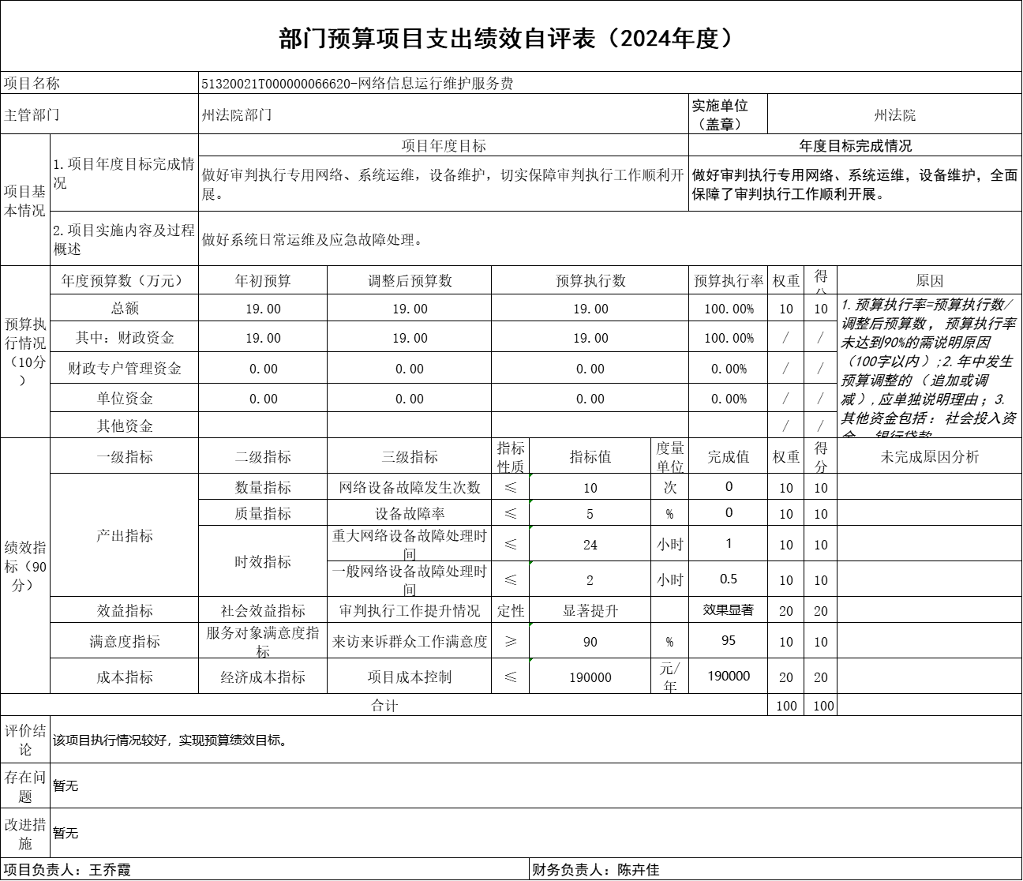
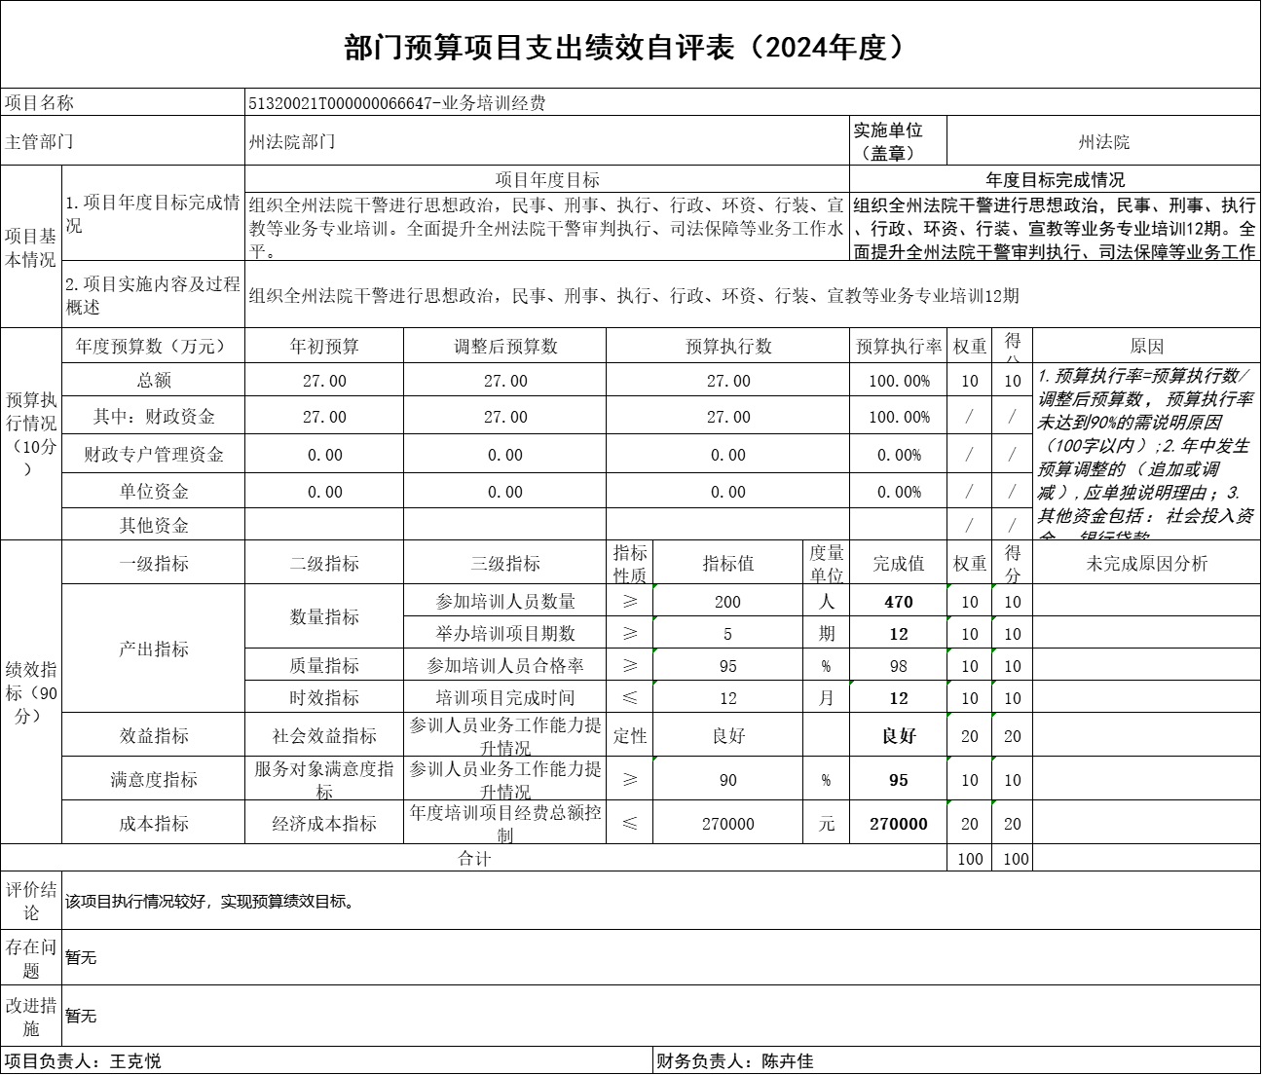
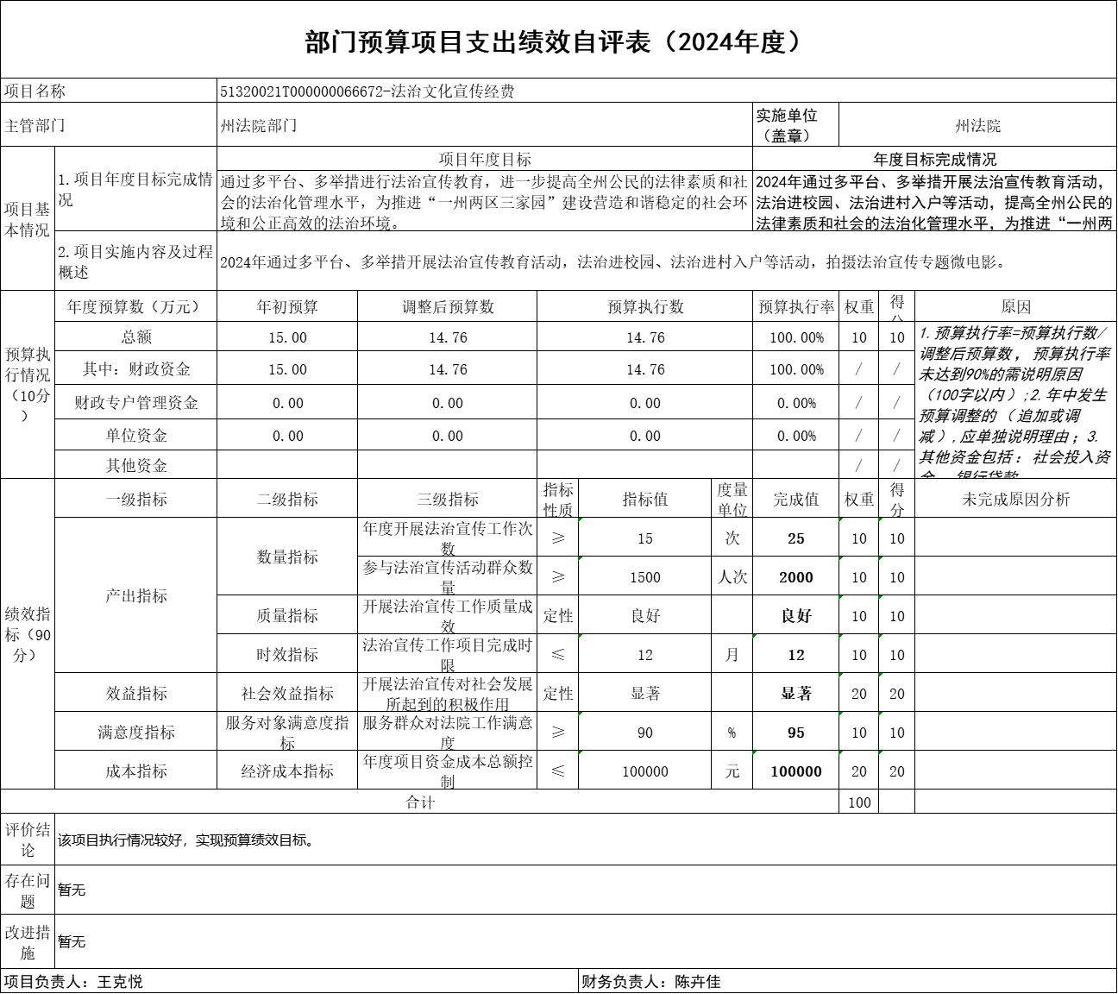
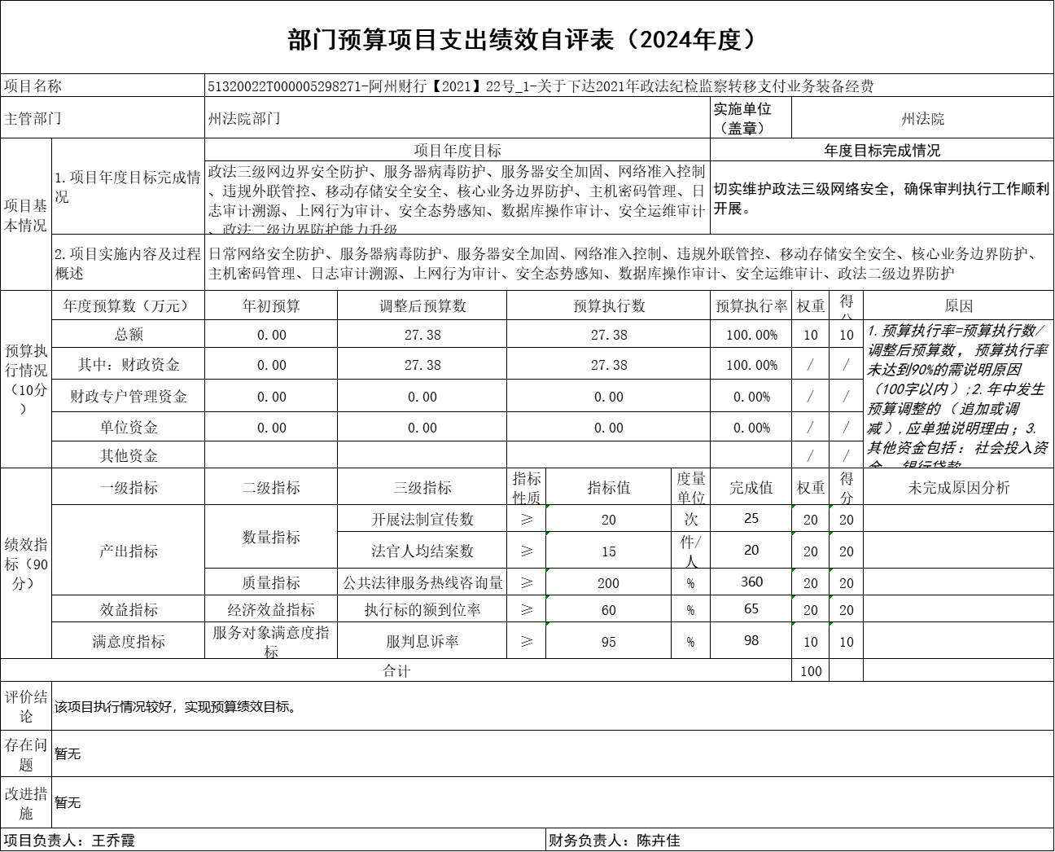
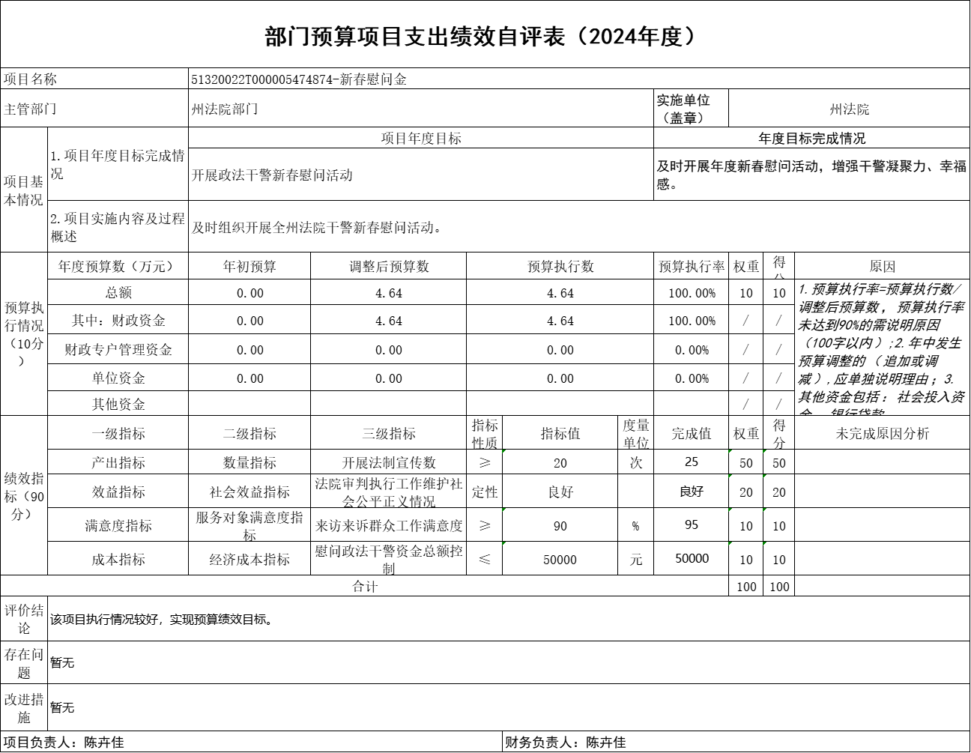
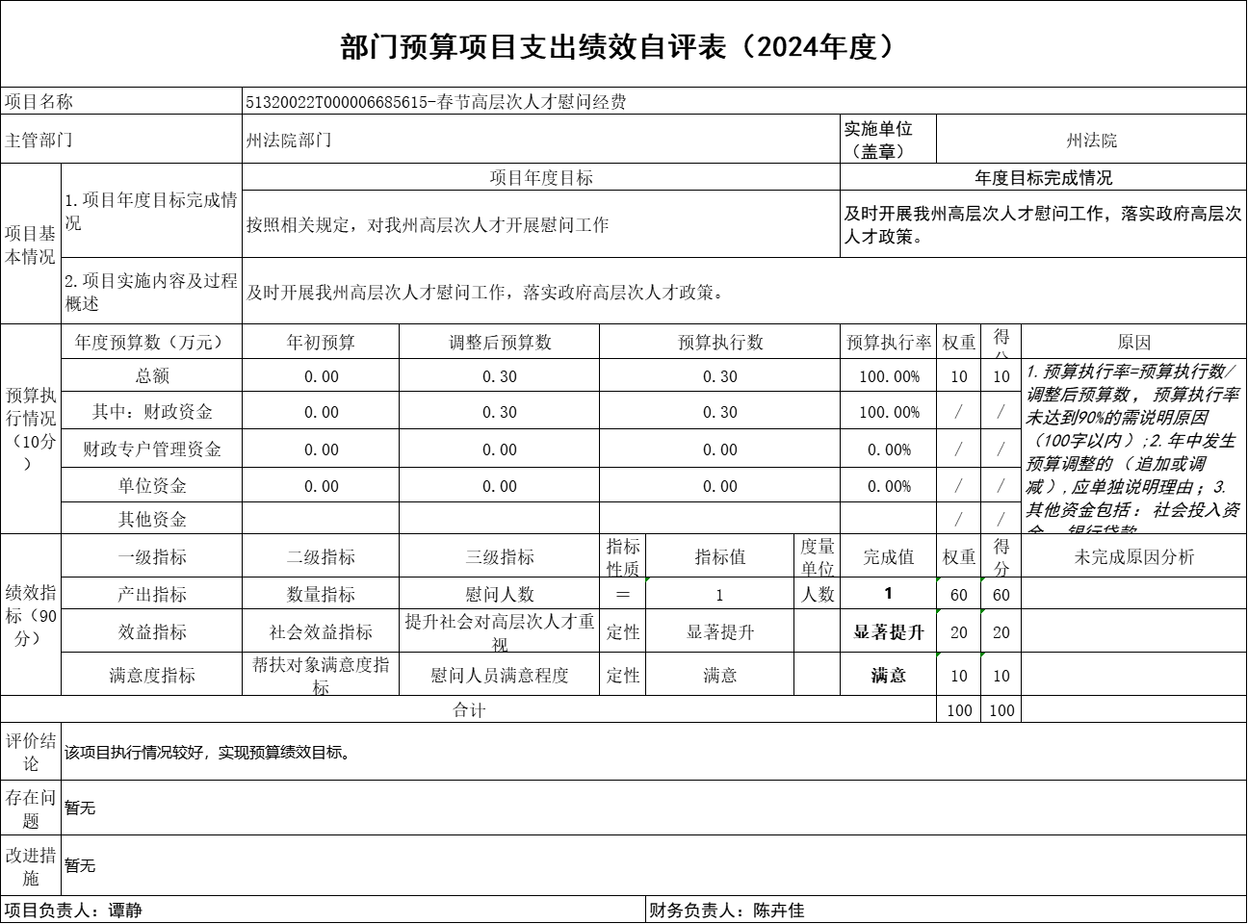
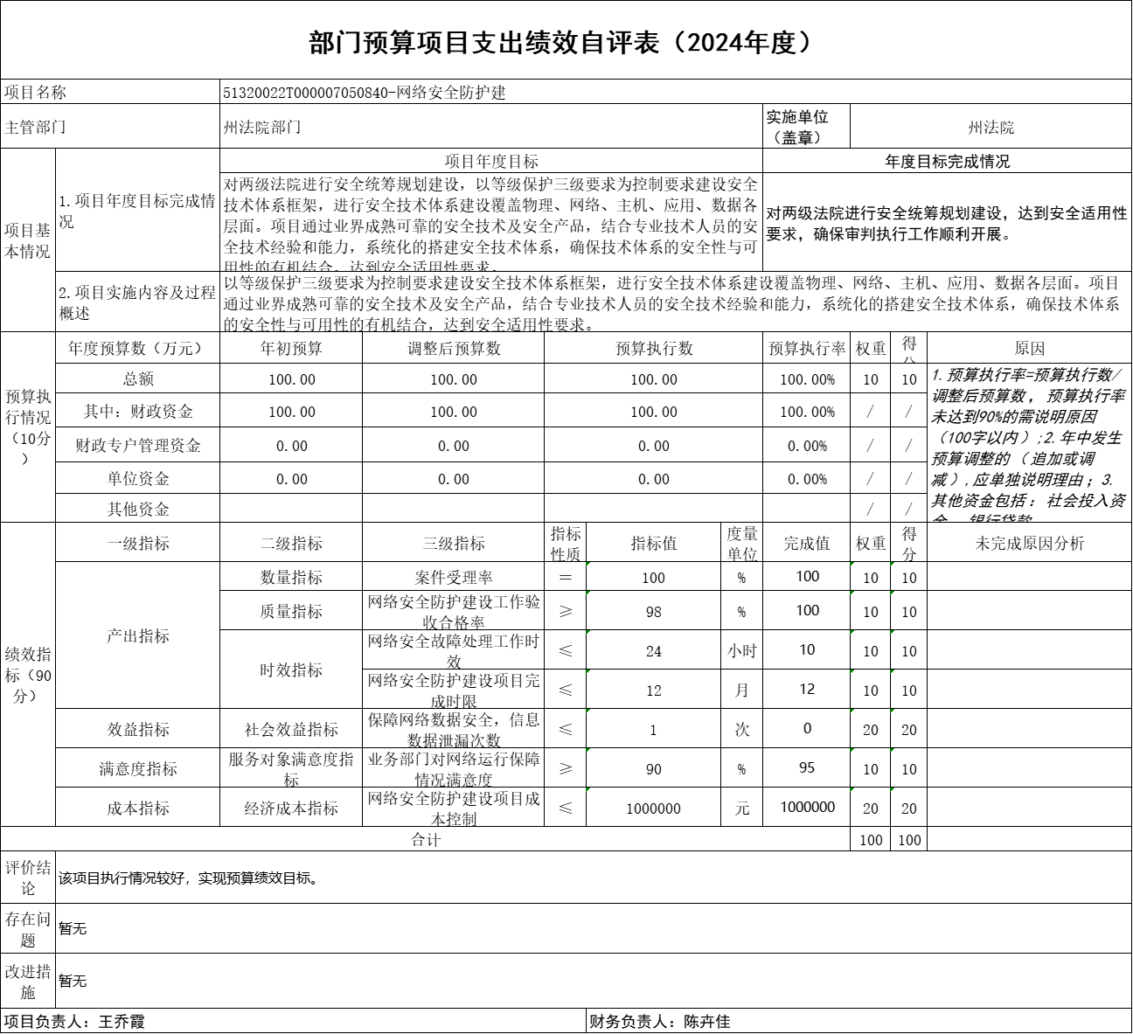
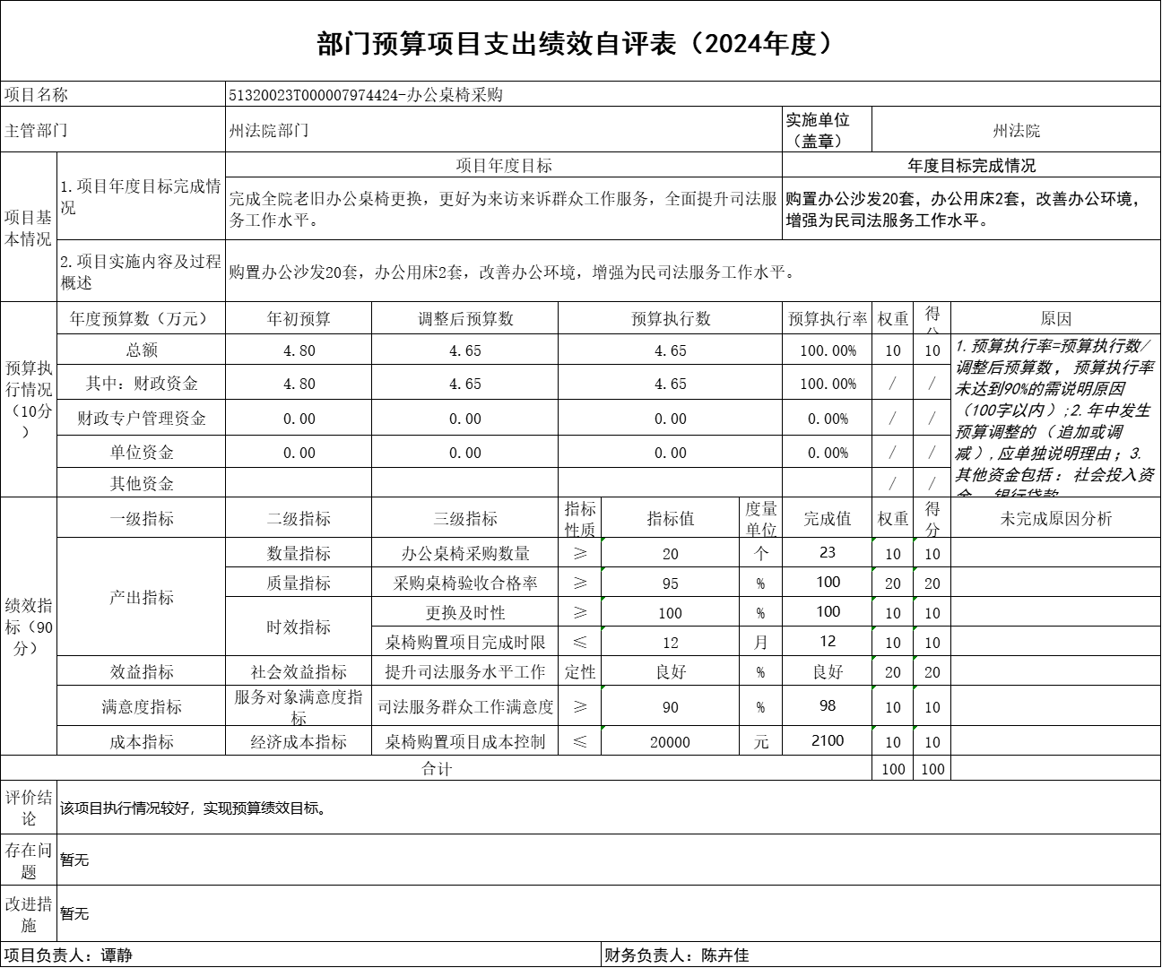
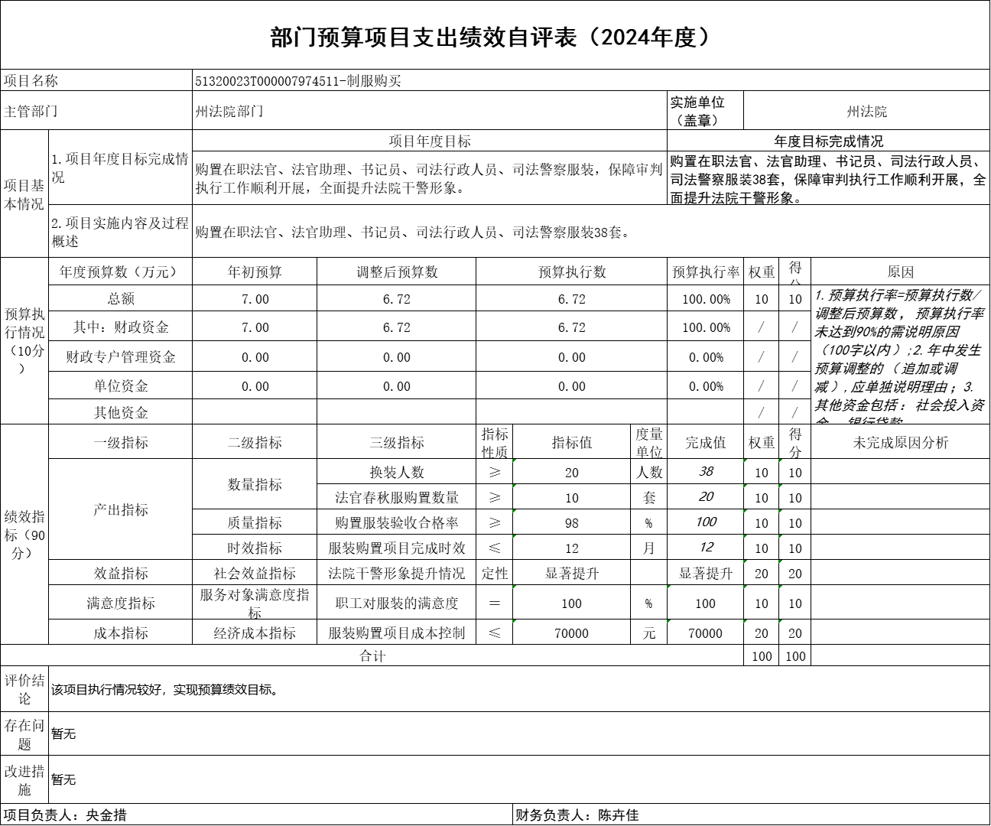
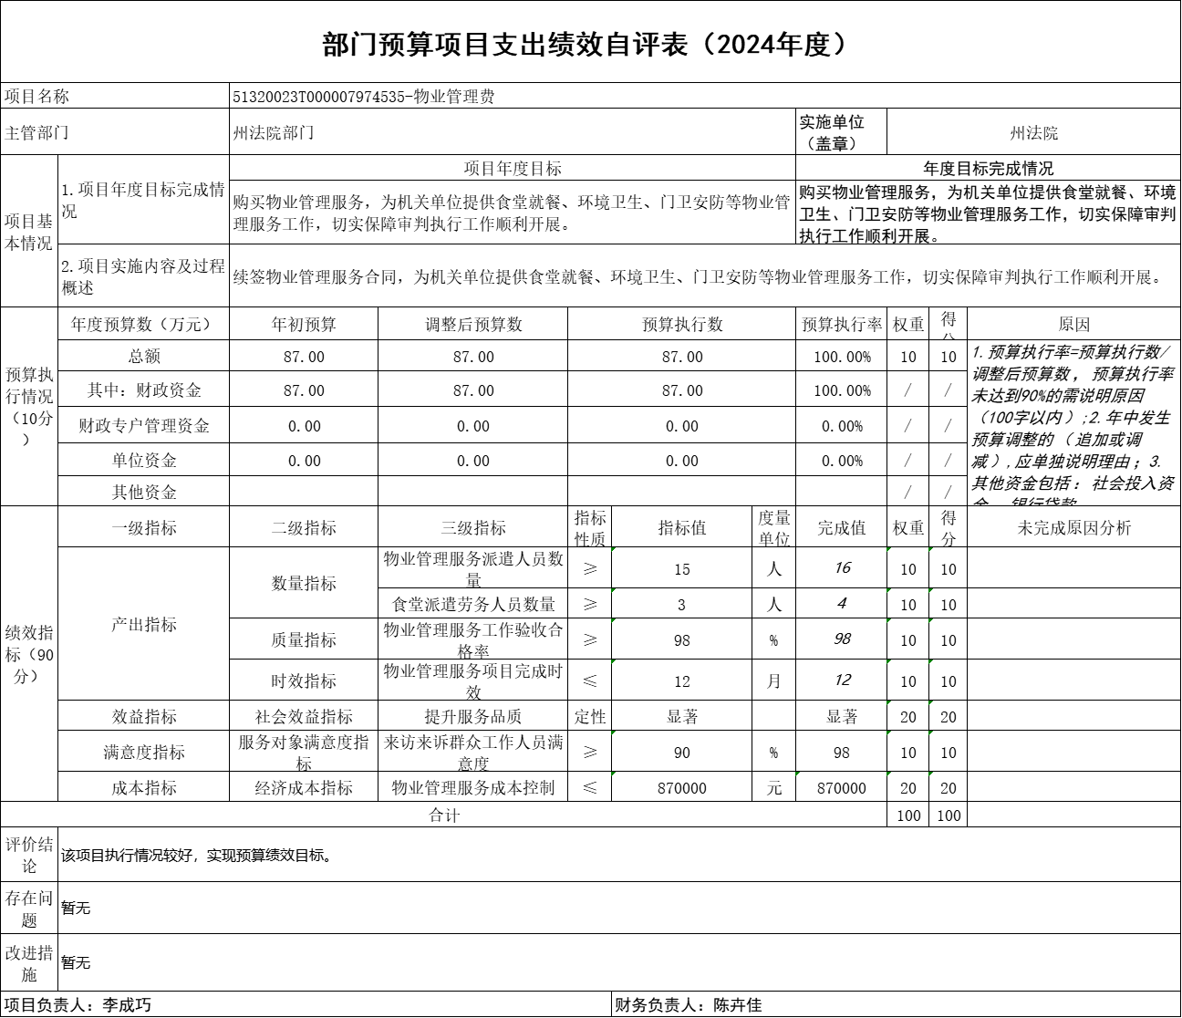
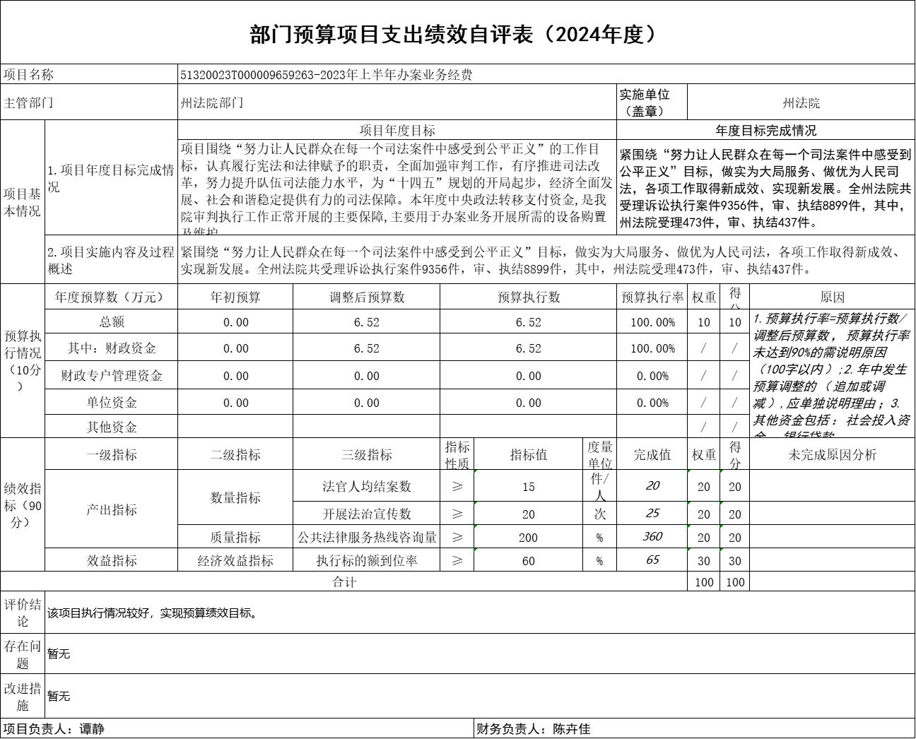
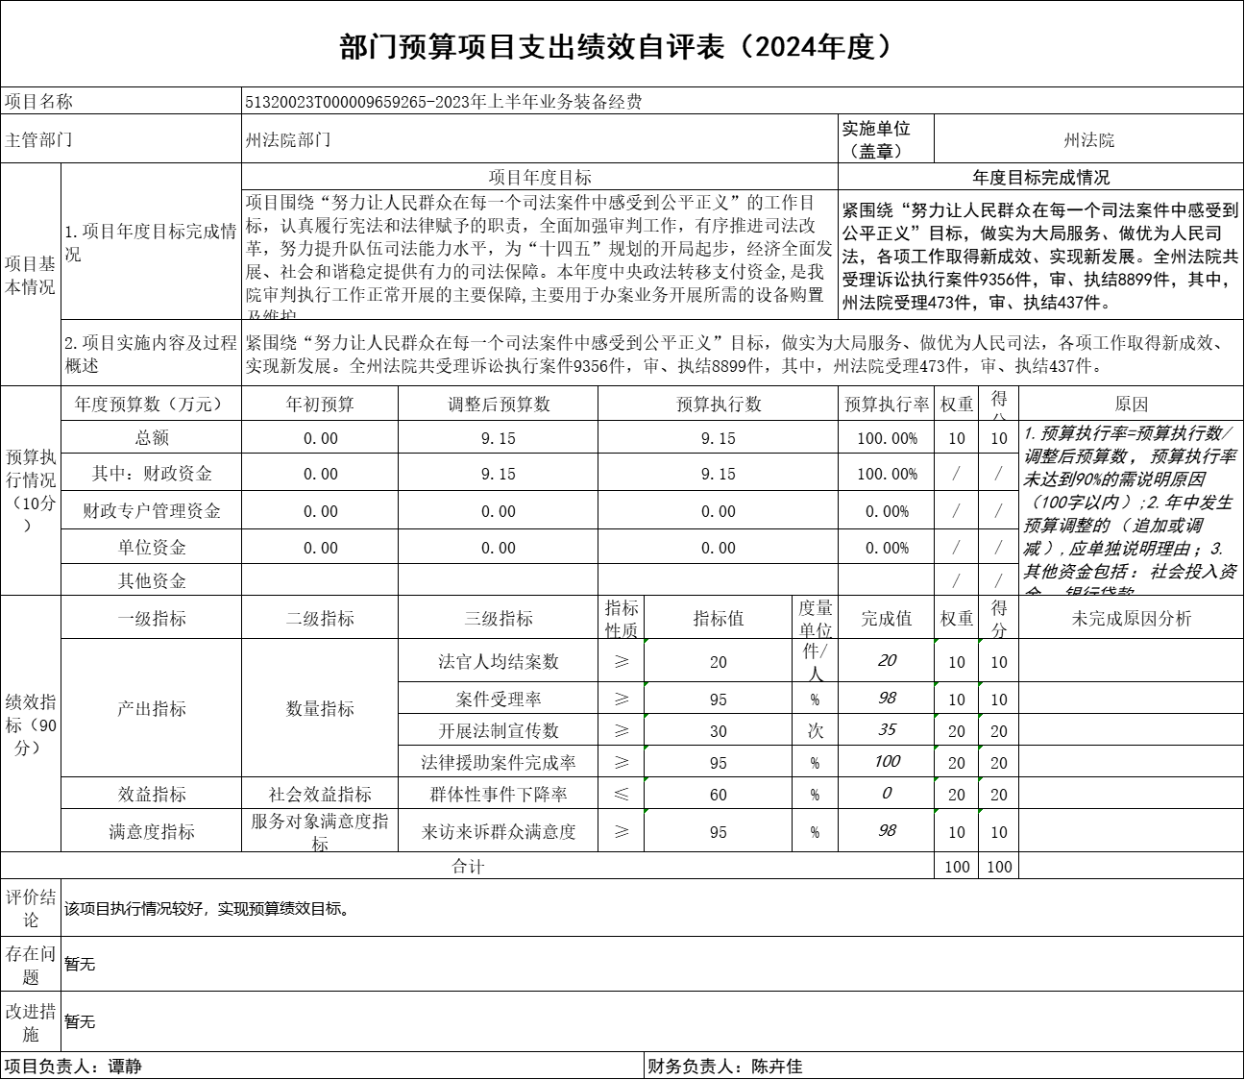
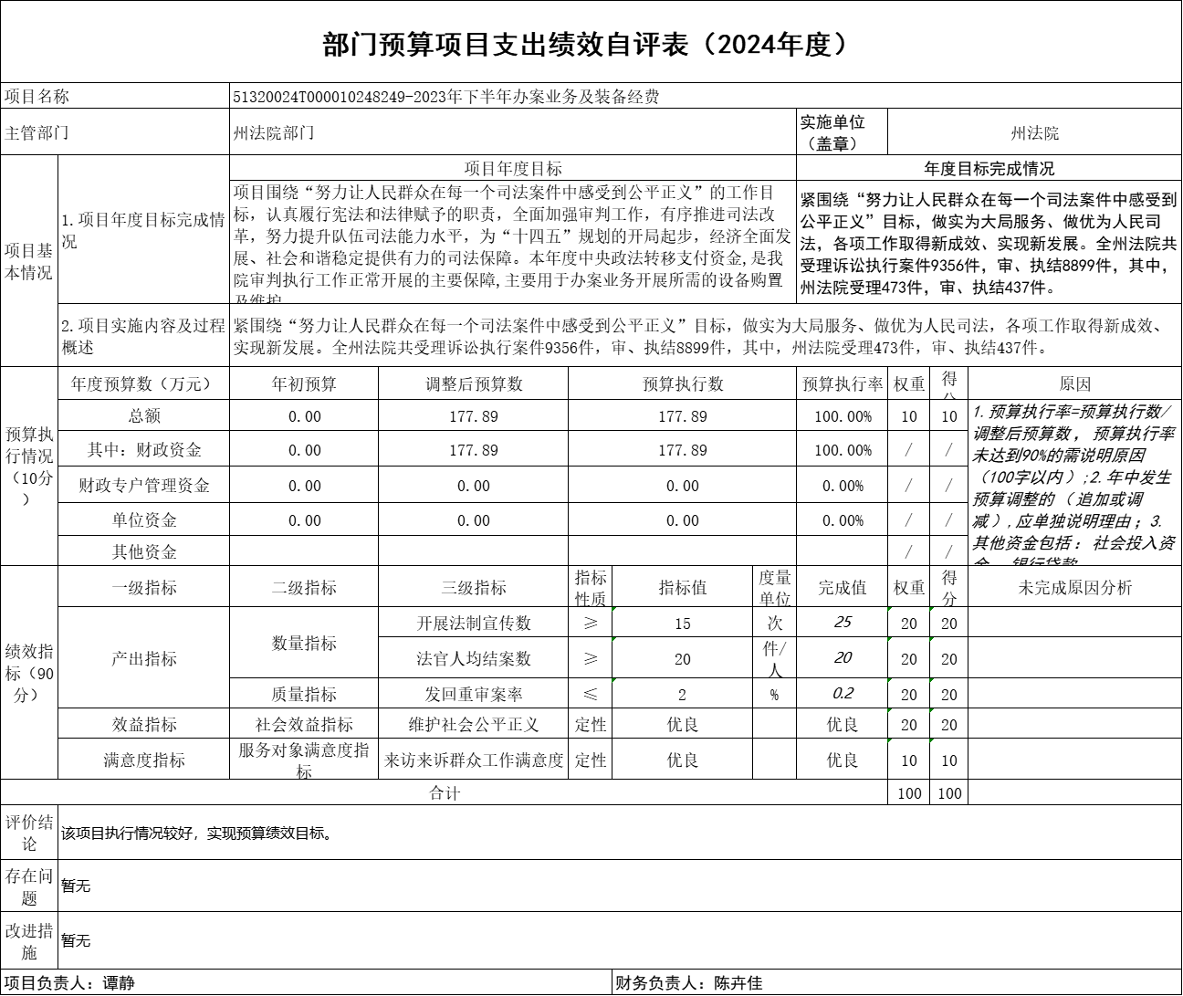
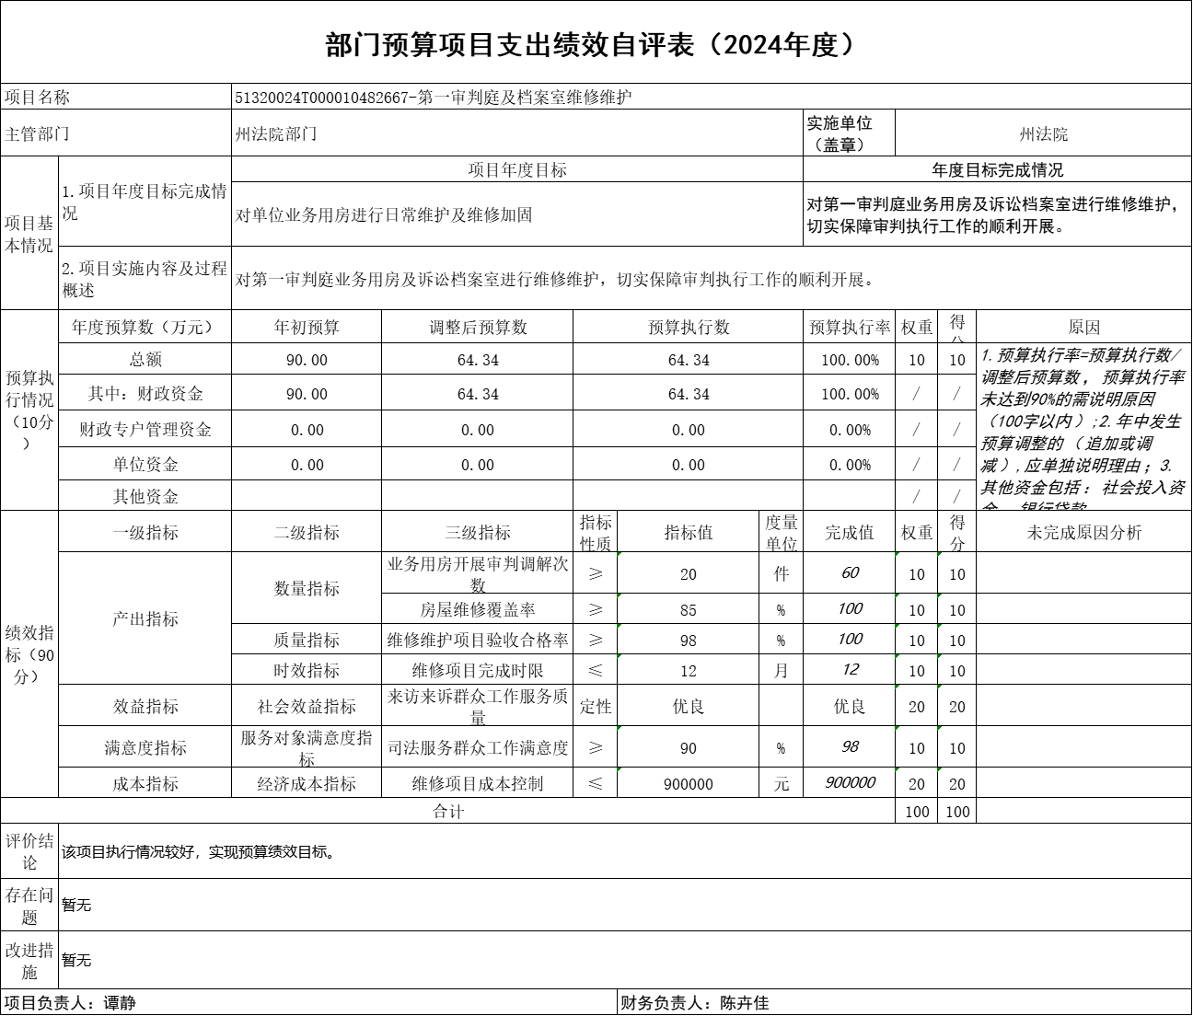
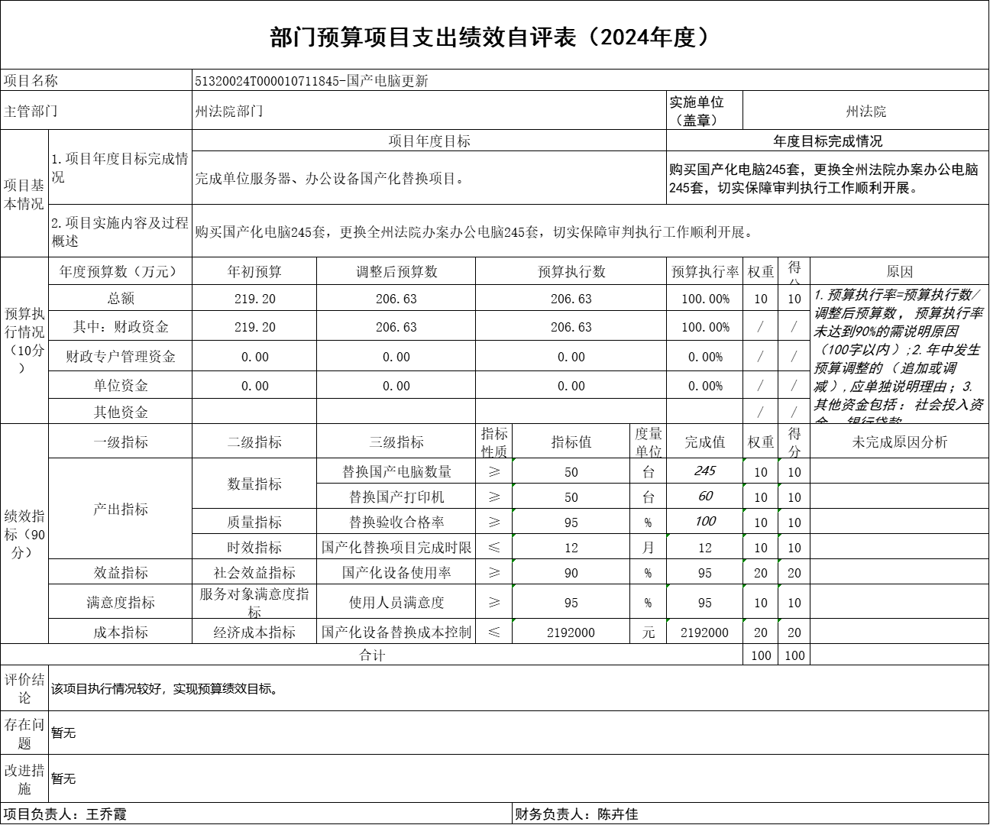
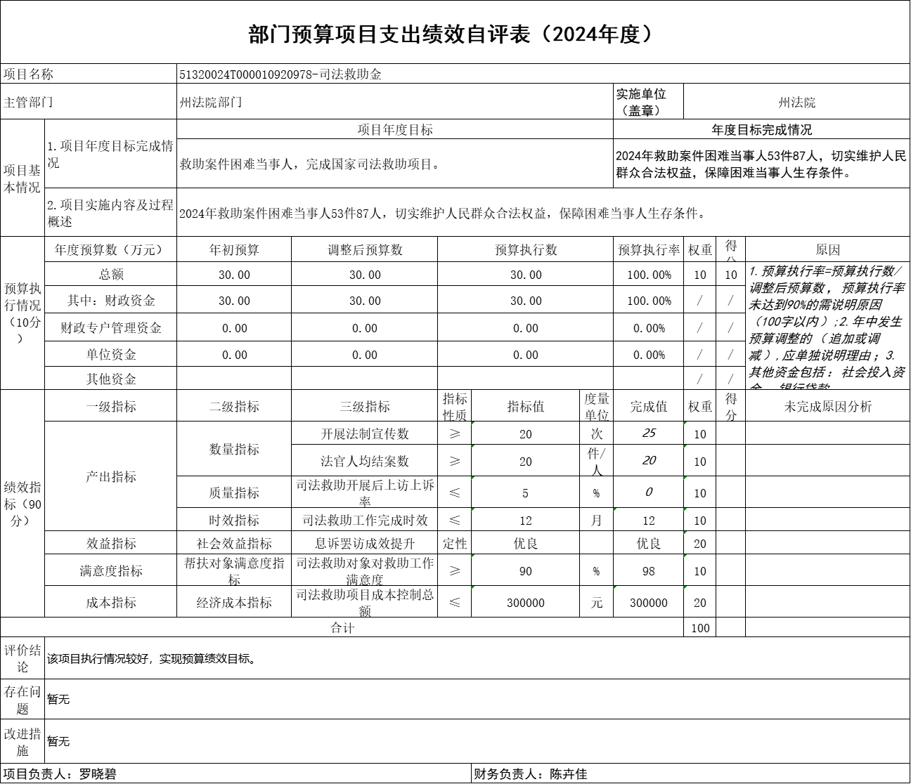
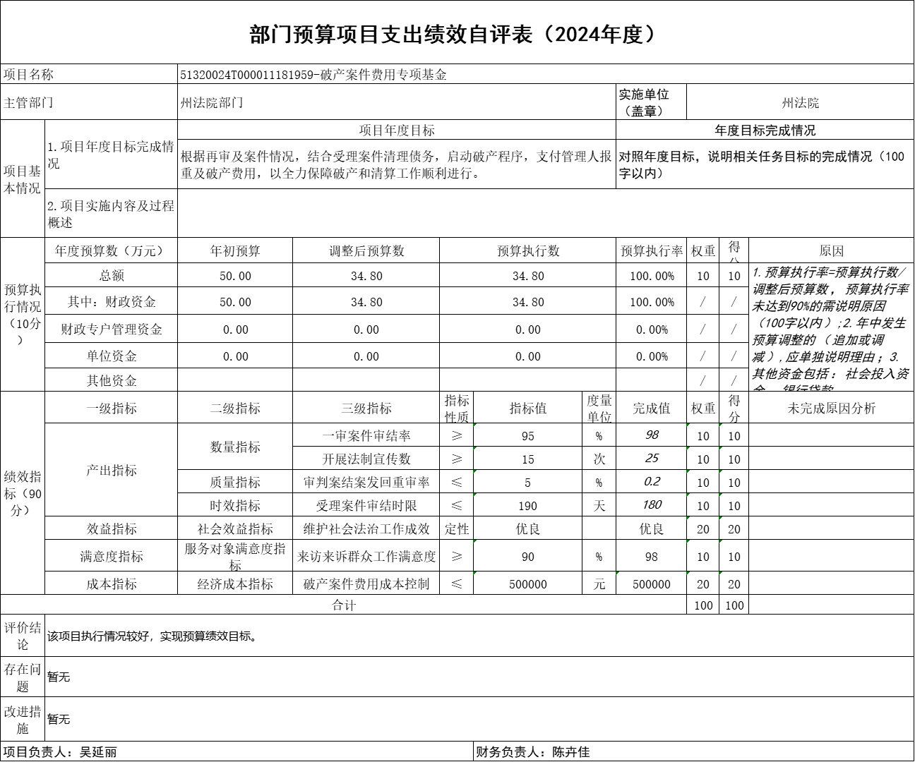
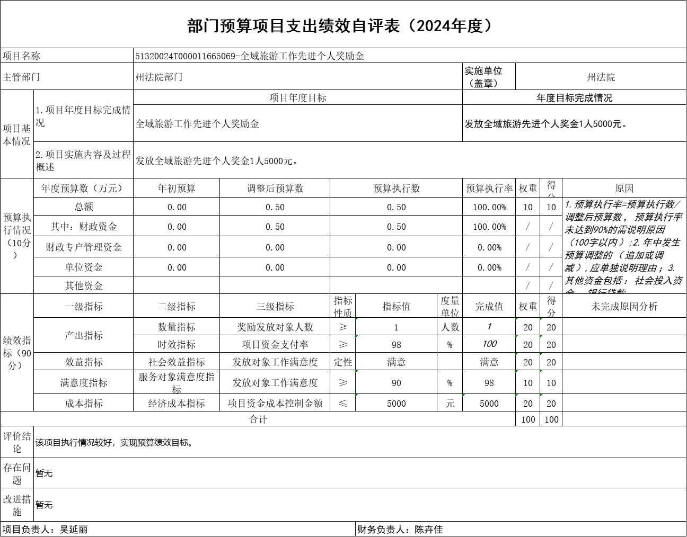
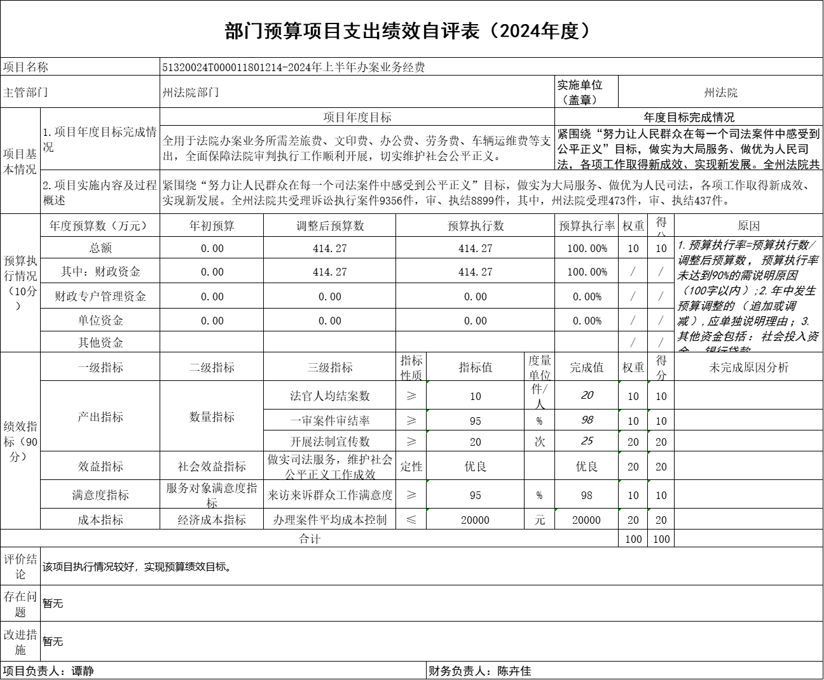
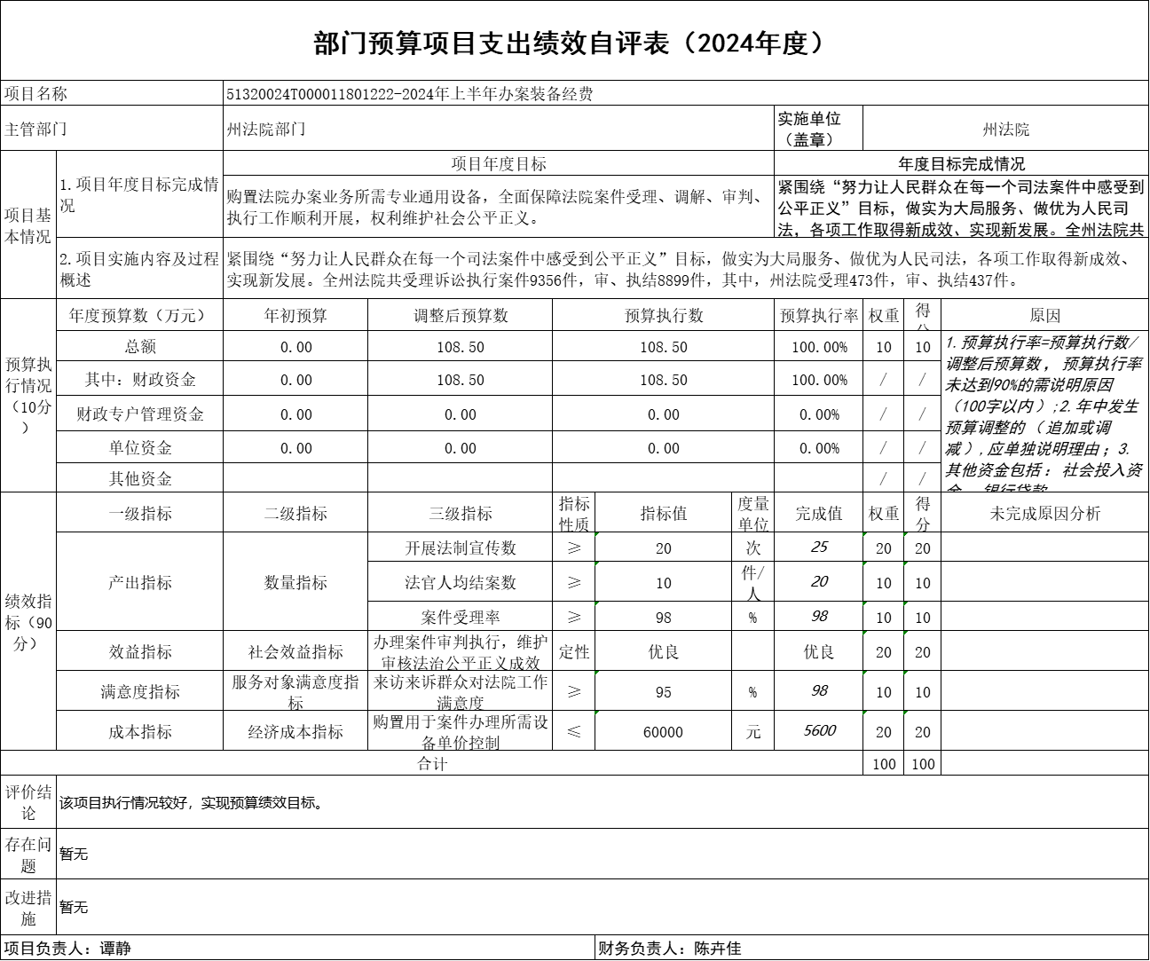
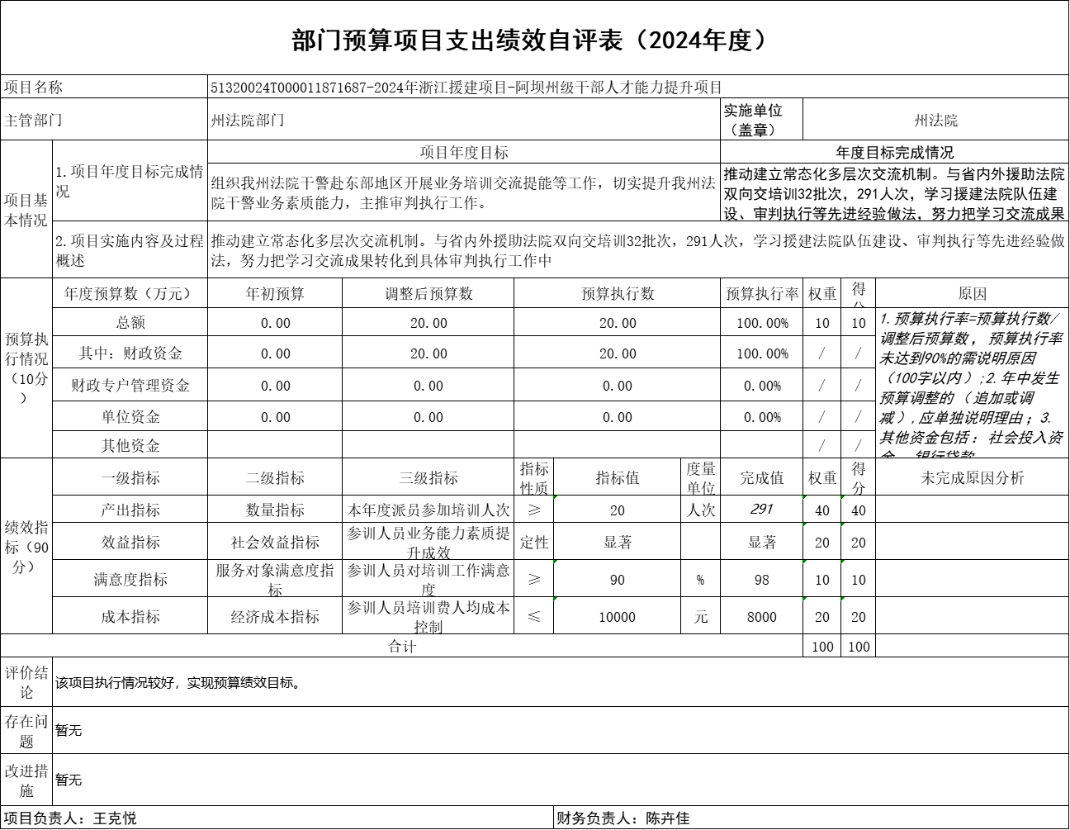
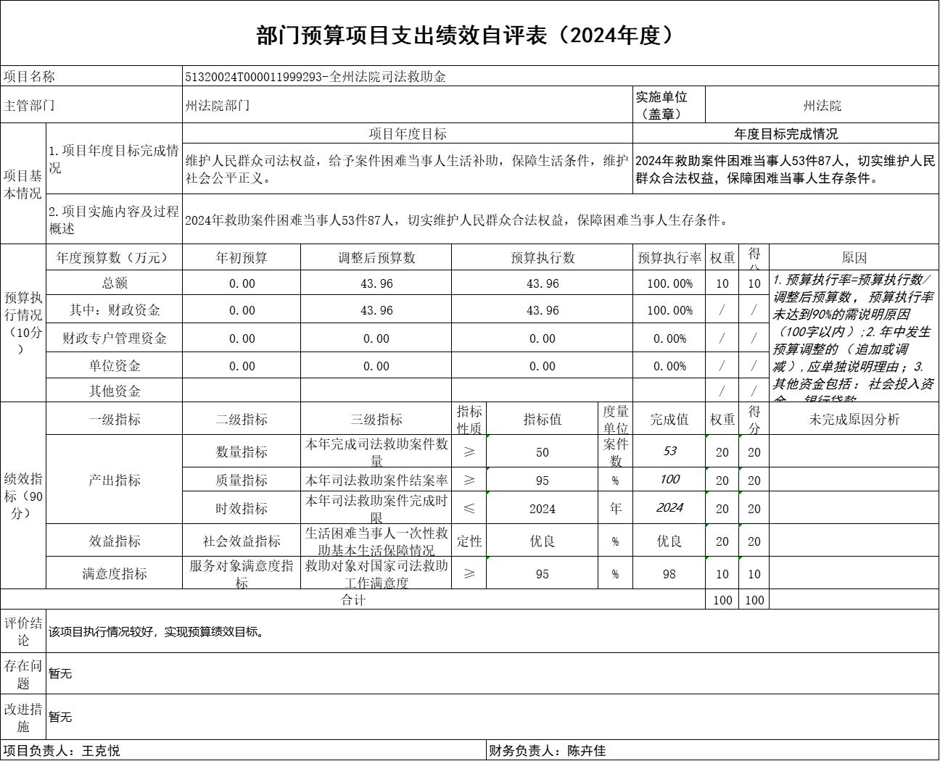
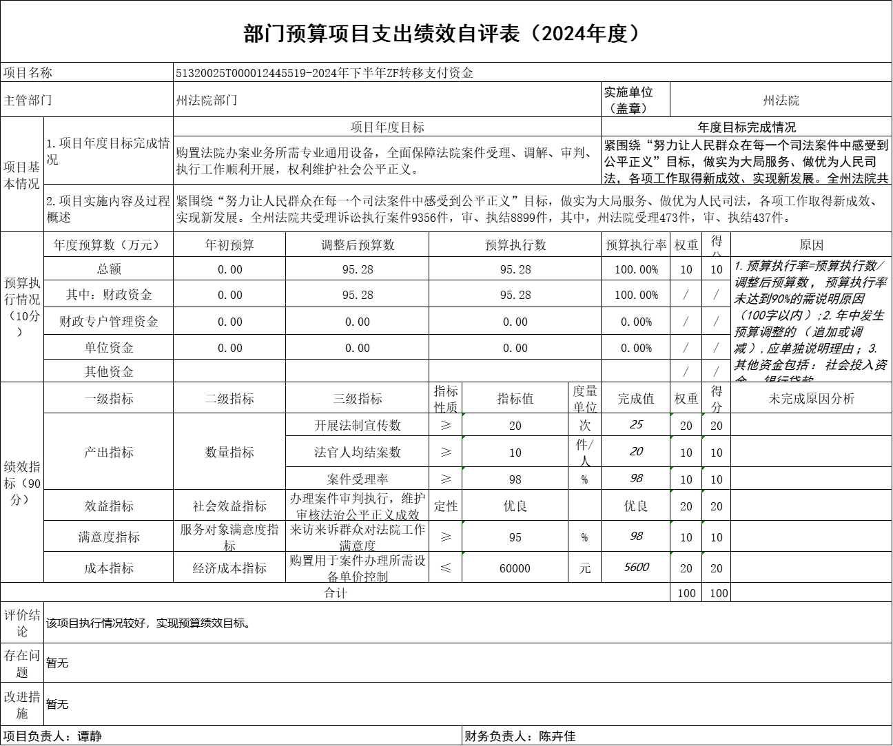
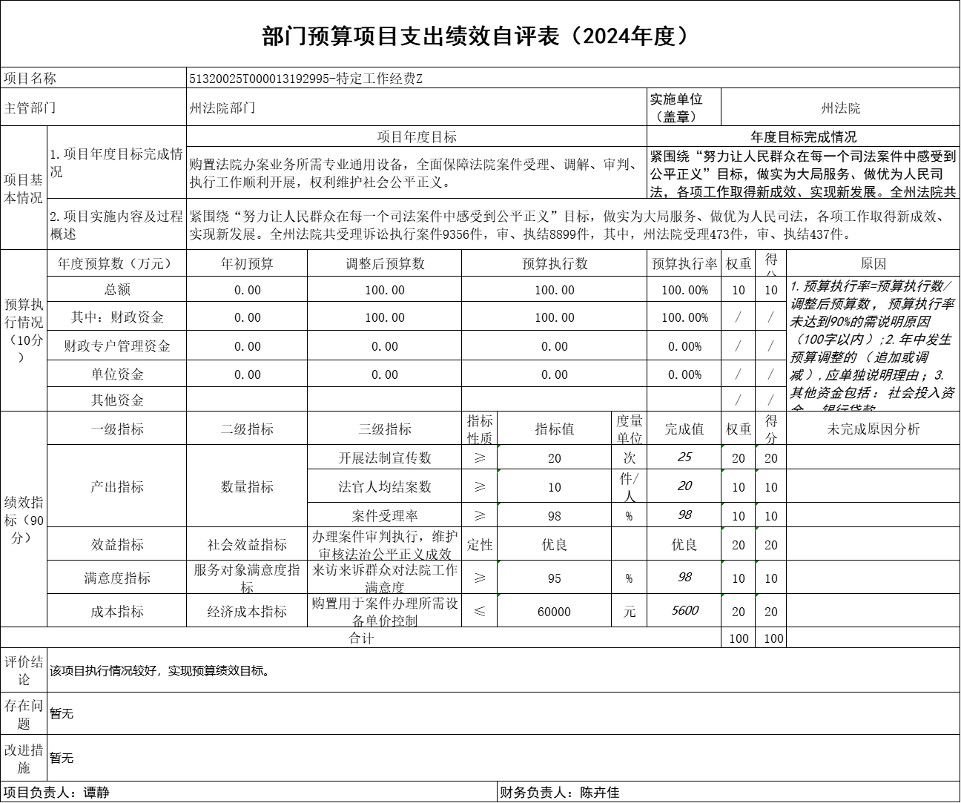

第五部分 附表

一、收入支出决算总表

二、收入决算表

三、支出决算表

四、财政拨款收入支出决算总表

五、财政拨款支出决算明细表

六、一般公共预算财政拨款支出决算表

七、一般公共预算财政拨款支出决算明细表

八、一般公共预算财政拨款基本支出决算表

九、一般公共预算财政拨款项目支出决算表

十、政府性基金预算财政拨款收入支出决算表

十一、国有资本经营预算财政拨款收入支出决算表

十二、国有资本经营预算财政拨款支出决算表

十三、财政拨款“三公”经费支出决算表

